臺北市立大同高級中學109學年度第1學期(高/國中)(第一次會議名稱)紀錄
- 時間：民國109年09月10日(星期四) 13時 15分
- 地點：簡報室
- 出席人員：應出席:所有國文科教師，請公假4人（所有出席人員見簽到表）
- 主席：許瀚尹 記錄：鍾美珠
- 主席致詞：
歡迎三位新進老師及實習老師：陳柔安、顏怡安、劉俞伶老師

- 業務報告：
圖書館
- 【資訊素養與倫理融入課程】 → 品璇老師
- 【榕城之子必讀百本好書書單更新】→ 列入題綱討論
- 【全國高級中等學校讀書心得寫作比賽賽】投稿時間：109.10 .10 、110 .03.10 (推薦名單請於9/24前繳交)
- 109學年度全國高級中等學校小論文寫作比賽
投稿時間： 109.10 .15 、110 .03.15 第一學期校內收件截止日期：10/8（四）
說明：本校投稿額度為48篇，先傳先贏、額滿為止。參賽同學務必於10/15中午前繳交未抄襲切結書，否則取消參賽資格。
- 【109年資訊預算30台iPad】、【109年資訊預算31台筆電】 iPad於期初各領域「教研會」發放。
- 筆電依「師師有電腦-教職人員筆電排序表」會議email通知老師領取。
- 【圖書館筆電及平板借用規定】、【電腦教室、智慧教室、創新實驗教室的借用及歸還方式】請洽圖書館

總務處：請大家加入優雅農夫行列

校長：
- 108年用水量減少甚多，目標維持29000度左右。
- 今年校務推動兩大重點目標：資訊、雙語（英文）
週五早上有六次外語課歡迎報名
週三下午第五節設google教師認證課，之後再推程式語言
- 希望今年學測可達頂標45%，前標75%
- 無論學測、學習歷程、自主學習如何變化，台大最快將於明年會採取不分系的招生方法，興引前端學生
- 高一、 二提早開設國寫、外師英文課程（第八節）

研發處：
- 雙語方案：符應局裡政策方向，校內先辦理。可能加辦第二班次
- Google教師認證，有可能安排在學生彈性課程，寒假聘認證師來講座
- 9/28教師節有按摩敬師活動，請了三位按摩師，希望大家可以去放鬆身心。
- 另外還有教師速寫活動，在校友會辦公室，由復興美工學生為大家服務。
- 109學年度高中各科每學期提供2小時外聘講座鐘點 (2000元/小時，國文科可以有4500元），以上這些費用是申請優質學校獲取的費用支出
- 請老師們協助完成優質學校申請之學生學習向度調查表，若通過5個向度，則可免除校務評鑑一次
- 校務評鑑日後會改成教學品質保證之自我評鑑制度。
- 高一、二公開授課，請於9/30之前登記完成，只需一位同領域的老師觀課即可。
(1)109學年度高一二授課教師均須於本學年度進行公開授課。
(2)公開授課專區 http://www.ttsh.tp.edu.tw/content.php?c=1323
(3)研發處將於各科期初教學研究會進行公開授課系統平台簡易教學。
- 109學年度大同學報撰稿老師→筱薇老師。(10月16日(五)前繳交)
- 「教師專業發展實踐方案」108學年度完成教專評鑑人員培訓，取得進階證書：品璇老師。
- 「行動研究徵件」本學期訂於10月14日、12月3日中午12:10~14:00 辦理，歡迎大家踴躍參加。
- 各科及社群相關活動(包括：開會、教學觀摩、觀課、議課、講座、校外參訪…等)，均可申請研習時數

教務處：
  - 國家語言法已經通過，日後必須具備師資，請大家多參加本土語言的認證，取得師資資格。
  - 請落實審題機制，避免評量試題與考古題雷同，以免可能影響學生升學權益。
  - 有關學生之成績評量內容、方式、原則、處理及其他相關事項之辦理，不得違反下列規定：
(1).避免因公布排名造成惡性競爭，斲傷學生學習興趣與動機。
(2).減少直接向廠商購買試卷，以發揮評量結合教學之功效，提升學生學習品質。
  - 依據教育局政策目標，每次段考須有10~20%素養導向題目。(須繳交素養導向題目予中心學校)
  - 9/19學校日，請老師們於9/15將教學進度、計畫，上傳平台
  - 校長（含教務主任）觀課及教室走察：109學年度仍將持續實施。(請參看實研組資料)施行對象：高一、高二任教老師
  - 3F專科教室一、專科教室二，暑期安裝大屏幕後，已淘汰老舊桌機，未來借用這兩間教室的任課老師請自行攜帶學校所配發之筆電來上課，教室備有白板筆、無線麥克風及備用電池，備用電池用畢時請知會設備組進行補充。
  - 上課中，如有安排學生自行操作或練習時，教師請多多留意學生學習狀況。

輔導室：
- 109學年度薦派參加特定研習的優先順序，來文時依順位薦派參加人員 → 羅列前三位同仁：曉恬 、美珠、季純。
- 各領域提交109學年度性別平等教育、家庭暴力融入課程與教學活動彙整表→瀚尹。
- 請各領域推選110學年度課程諮詢教師人選至少3人→季純、美慧、日青。(依抽籤排序)
- 各領域推薦3位教師協助下學期高三模擬面試 →欣儀、雅文、曉恬。 (依高三工作分配表)

學務處：
- 教師課堂之班級經營，請詳閱教師班級管理辦法，避免觸法
- 今年因有敬師禮券，所以今年教師節不辦敬師餐會。孔子云：爾愛其羊，我愛其禮

教官室
一、本學期防災演練規劃：
(一)預演－9月17日1450時實施全校性演練。
(二)正式－9月21日上午0921時比照預演模式實施全校性演練
二、本校為109學年度交通安全訪視學校。
各領域需繳交相關教學融入→毅中老師(109學年上學期:110年1月10日前)
參考網站: 交通部交安入口網站https://168.motc.gov.tw/

國文科
- 教師專業發展計畫共同備課工作計畫暨行事曆(暫定)
 | 日期/時間 | 會議主題
1091 | 9/10 13:10~15:00 | 期初教學研究會(3F簡報室)
1091-1 | 9/17 13:10~15:00 | 學習歷程檔案經驗分享與規劃(3F簡報室)
1091-2 | 9/24 13:10~15:00 | 自主學習指導方針(國文科辦公室)
1091-3 | 12/10 9:10~12:00 | 認識動畫(許岑竹老師 舊金山藝術學院碩士)  地點：4F視聽教室
1091-4 | 12/17 13:10~16:00 | 素養命題與自主學習(陳麗明老師北一女中教師)  地點：3F生涯教室
1091 | 12/24 13:10~15:00 | 期末教學研究會

- 高中部109學年度學藝競賽工作分配志願表
比賽項目 | 校內評審 | 市賽指導老師
國文剪報詩比賽 | 高一國文老師
榕城文藝獎 | 高二國文老師
國文五項（字音字形）3位 | 李麗敏、林欣儀、姚雅文 | 李麗敏
國文五項（寫字）2位 | 陳日青、江毅中 | 陳日青
國文五項（作文）3位 | 莊嘉薰、劉淑婷、劉曉恬
國文五項（朗讀）3位 | 徐筱薇、李美慧、楊浩偉
國文五項（演說）3位 | 吳幼貞、蔡季純、黃文鶯
客語朗讀、演說 | 鍾美珠
閩語朗讀、演說、字音字形 | 黃品璇
網頁維護管理1位 | 許瀚尹

- 高 一、高二寫作測驗競賽獎金，已列入本學期家長會預算。
- 109學年度高中科主席召集人暑期調訓研習內容分享。
學習與評量的轉向(陳佩英教授)
表現評量的定義、內涵與規準(李哲迪教授)
從探索教學出發的評量規準(陳麗明老師)
國文學中心宣導(梁淑玲老師)
今年的重點主題---素養評量的命題、新學制實施狀況
國文科事務：
1.國文科室費：6169元。
2.109學年度國文科通訊錄已寄至公務信箱。
3.獨立式開關延長線。
4.辦公室清潔維護。

- 提案討論：
一、【榕城之子必讀百本好書書單更新】
書目
紅樓夢/曹雪芹
台北人/白先勇
傾城之戀/張愛玲
三國演義/羅貫中
生命中不能承受之輕/米蘭.昆德拉
文化苦旅/余秋雨
大江大海一九四九/龍應台
靈魂的領地：國民散文讀本/凌性傑、楊佳嫻

二、課發會提綱討論
1. 概述109學年度入學學生之三年學分規劃表如下。請思考明年度是否需要調整。
1-1.是否提出國文的課業輔導開課需求？→12位老師回答不需要。
1-2.班群名稱是否調整？目前學校提出將「文法政(數乙)」及「財管(數甲)」，改為「文法政財管(數甲)」及「文法政財管(數乙)」→11位老師回答依照新版。
1-3.對開科目是否需調整？(例如「閱讀與表達」這一科目)→否、沒意見、想聽聽高二老師意見再決定。
1-4.補強性教學。→這學期的高二補強性國文課程，由柔安老師任教，班上有22位同學，學生來源，有20位是文法政、財管組(包含一位英專班同學)，兩位理工資班群。任課老師曾詢問，為何選這堂課，同學表示，想加強國文。卻未清楚釐清是需要精進或需要補強，建議學校就這幾門補強性課程之前，能有一個大綱式的說明，使同學清楚明白精進(拔尖)與補強(扶弱)的差異。任課教師準備教材，才能更符合所有學生的需求。
2.是否有老師要參加酷課學園網路學校之「跨校網路課程」選修？(時段週四3、4節或週五3.4節，本校必須有老師開直播課程、且高一多元選修需改為2學分)。
→關於跨校網路課程，請問學校是否有安排資訊人員隨班或者有配套措施？學校設備的穩定度也會影響該堂課的狀況，如果在播放過程中出了問題，誰要處理這些問題？
3.目前高一課程的彈性學習時間安排於周三及周五的第五節，請思考此時段是否需
要調整？(PS：教育局曾來文，希望各校安排於周三下午連排。)→否
4.是否有老師要提出增開多元選修課程？需要修改中英文名稱之課程嗎?(如欲增開
請提供課程規劃表電子檔) →否
5.110學年度高三社團建議如何開設?→先就教曾擔任訓育的雅文和季純。
6.課程評鑑是否需調整?→否
7.公開授課實施要點是否需調整? (公開授課實施要點，和期初教學研究會資料一起寄至公務信箱) →否。(減少公開授課)
8.彈性學習/學校特色活動是否需調整？有何其他建議。(高一社區 /人群服務學習4節課)→高一安排「服務學習」，是否能以全校為單位，而不是以各班為單位，例如：「高一全體社區服務：淨灘」（這是台北市其他的高中，他們的服務學習的方式），或者也可以1-5班、6-10班、11-16班的分配。如此一來，學生可以有服務學習，學校也達成這項任務，導師也不需額外負擔此項工作（此工作額外衍伸問題：導師如何自己找到「服務學習」的場所？如果只有兩節課甚至一節課，師生如何完整地做好「服務學習」？如果學生要在上課時間，如：彈性時間或班週會離校，如何處理學生平安保險費等相關事宜？學生如果出事，導師是否也附連帶責任？如果每個班都各自帶出去，且在不同時間，整體的不穩定度、危險度都會增加。）
9.自主學習實施年級及實施規範是否有需要調整？→否。(高二時只有1節，來不及實施就結束了，建議提早至高一)

- 臨時動議：
學生對補強性選修的誤解，需加強宣導
- 散會：民國 年 月 日 時 分

備註：
- 學年度學期別：視實際情形調整。
- 部別：可視需要輸入高中部或國中部。
- 主席、記錄輸入姓名不簽名。
- 業務報告、提案討論之名稱可視實際情形微調。
- 請注意記錄(動詞)與紀錄(名詞)之區別。

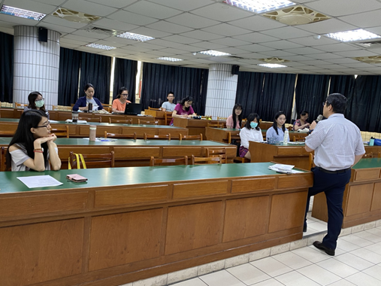 | 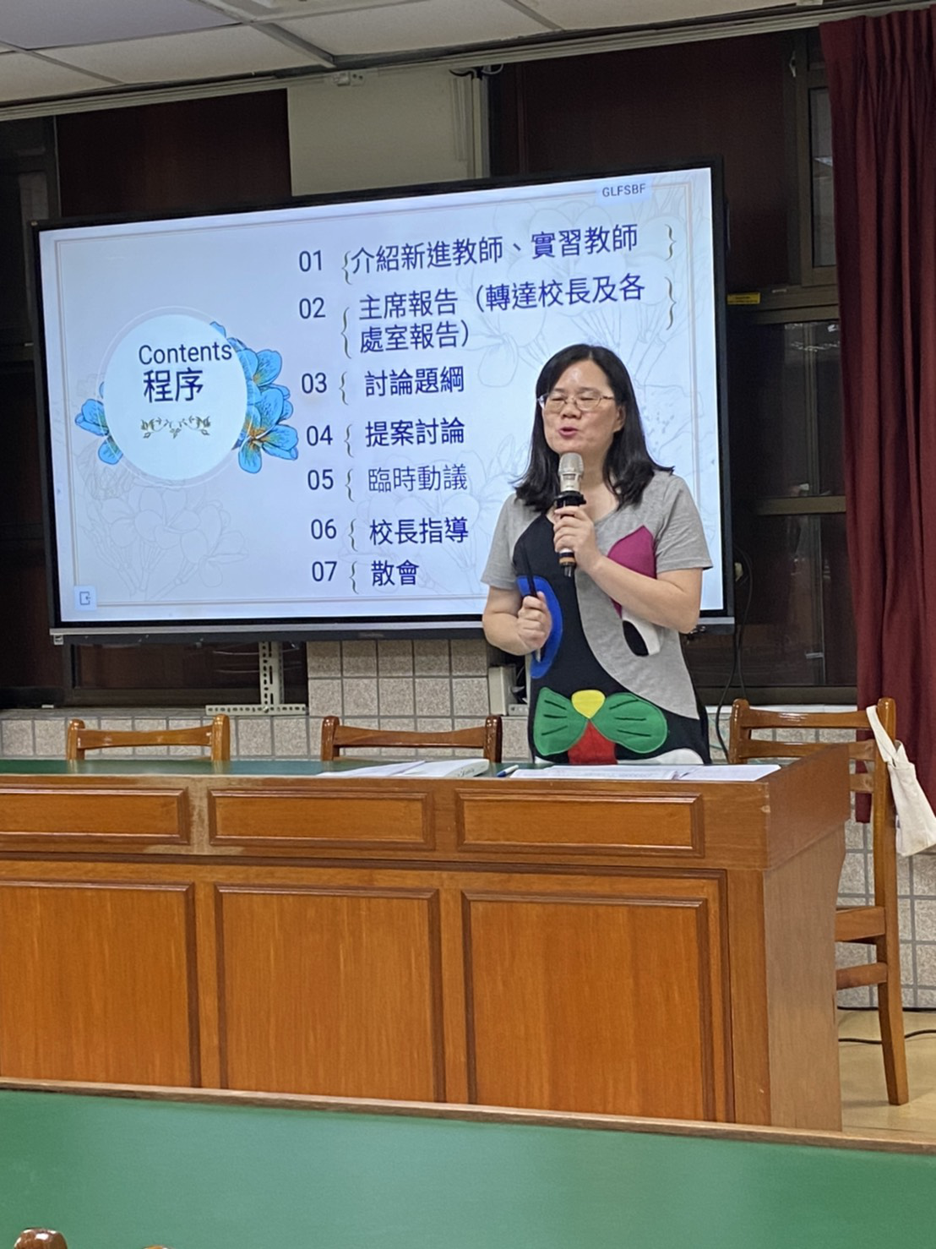
照片說明文：校長致詞，期勉老師設立目標 | 照片說明文：主席報告
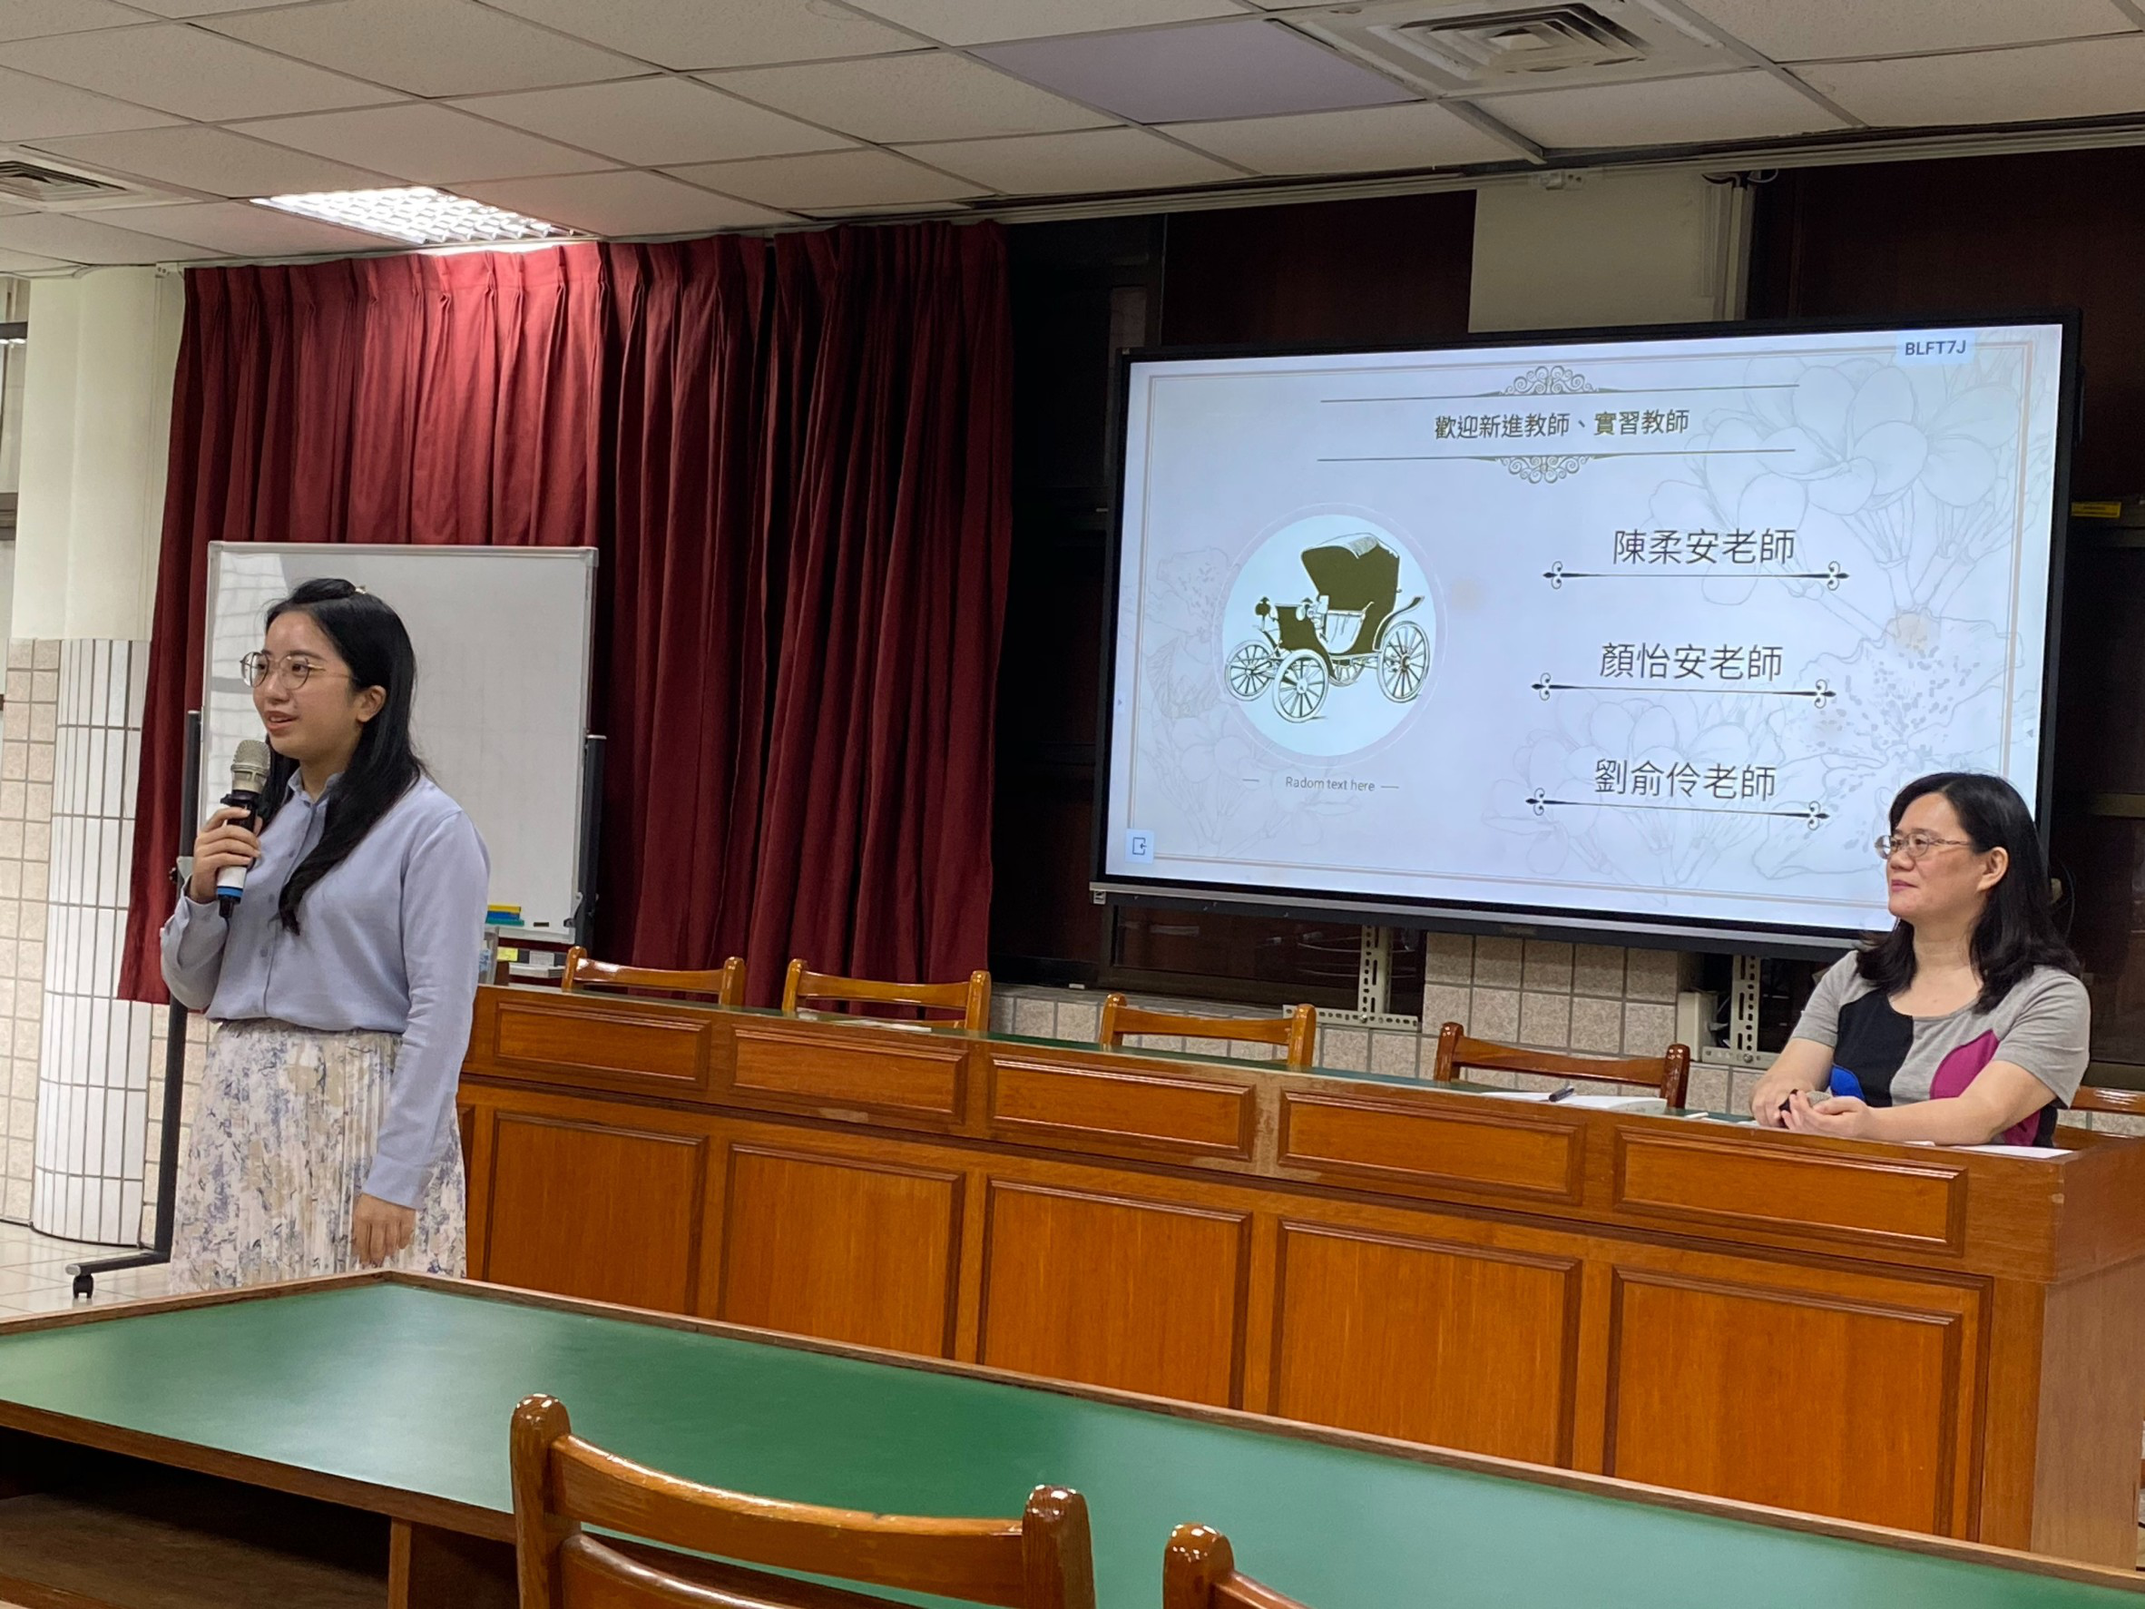 | 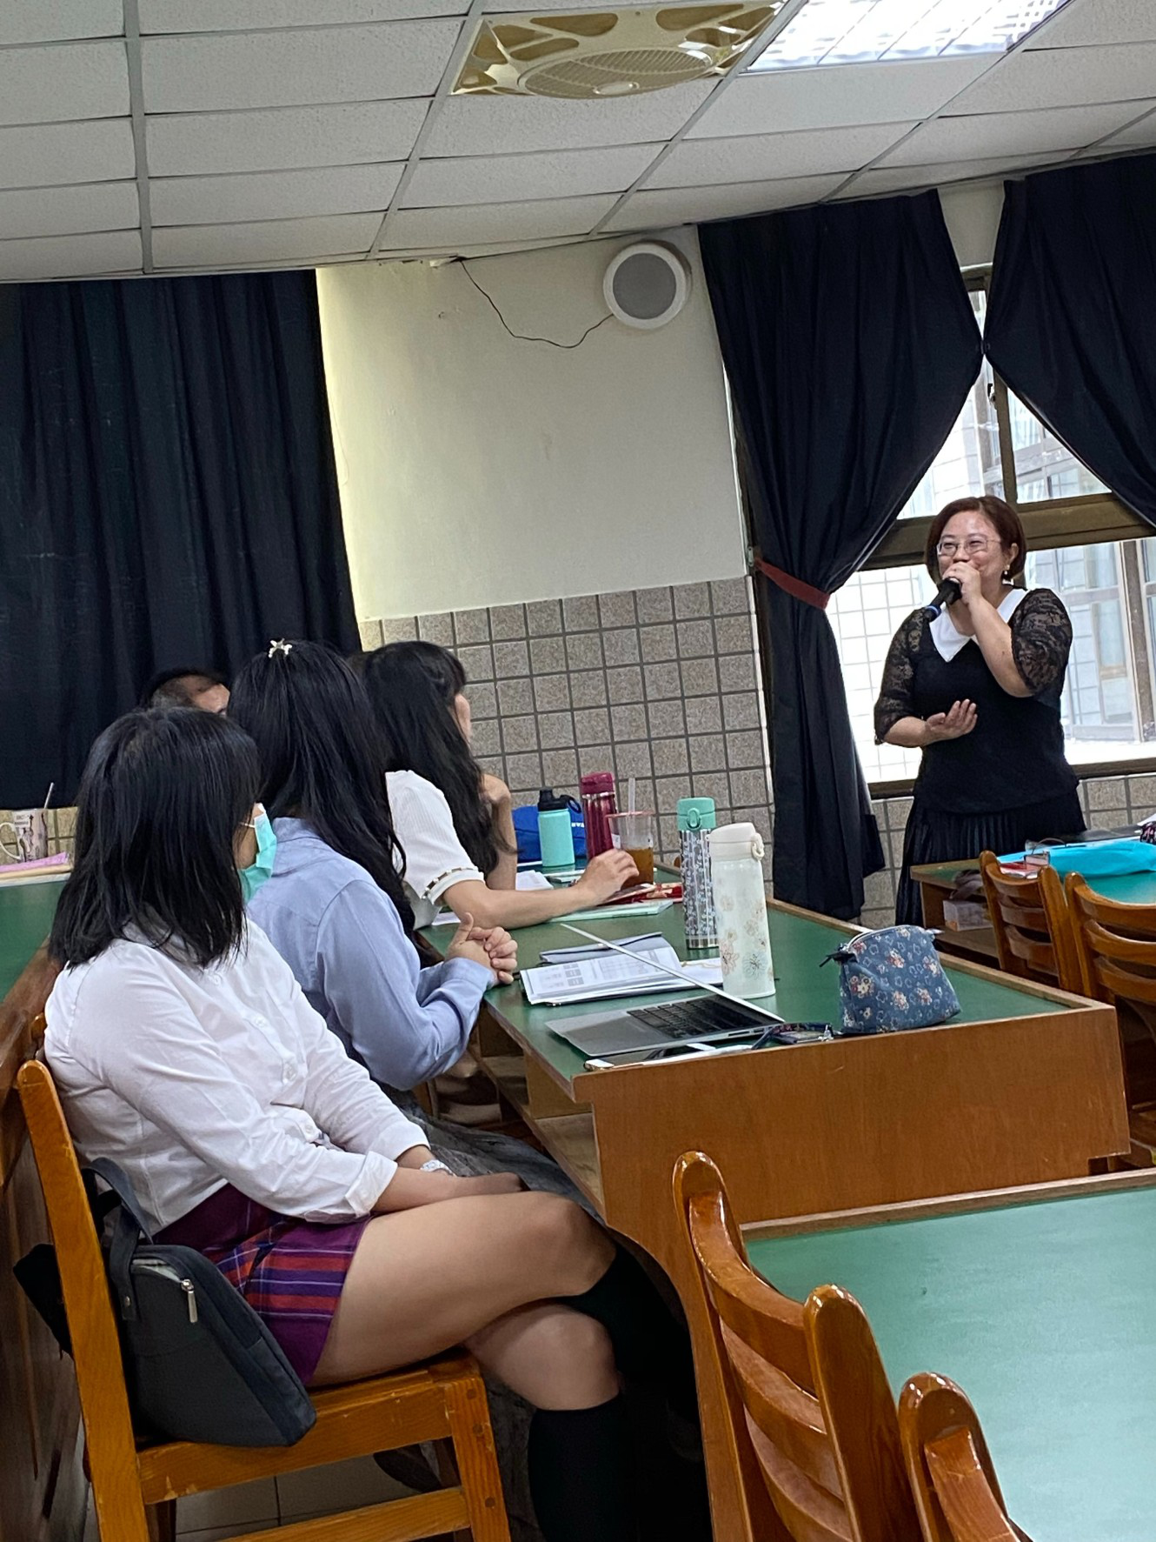
照片說明文：介紹新老師 | 照片說明文：瀞文組長說明選課、排課問題之關鍵

